Anh gửi em nội dung bài tập tuần này.
Mục đích: Bước đầu làm quen với lập trình đồ hoạ trong java.
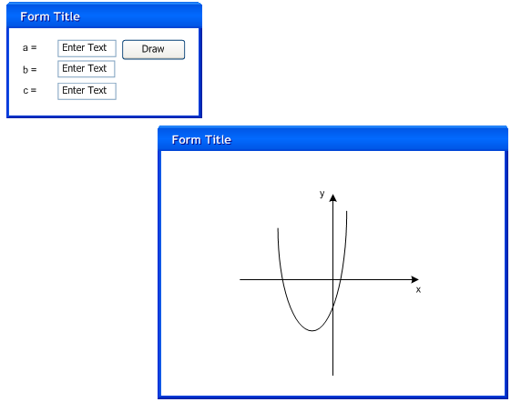
Đề bài: Sử dụng ngôn ngữ lập trình java và công cụ netbean tạo ứng dụng vẽ đồ thị hàm số y = ax^2 +bx + c với giao diện như sau:

Người sử dụng nhập giá trị các tham số a,b, c trong form thứ nhất, vẽ trục x và y và đồ thị hàm số trong form thứ 2.
Thời hạn hoàn thành: 05/11/2013.
Gửi bài:
Khi gửi, em nén toàn bộ project vào một thư mục và đặt tên là : Java2_Họ tên SV_Tên Lớp.rar
Gửi bài tập, em reply lại email mà đã gửi đề bài cho em (info_tuyendung@sunnet.vn), add cc nhungdt@sunnet.vn và trungmt@sunnet.vn

